

**№ 20 (50) от 30 ноября 2023 г.**

**АДМИНИСТРАЦИЯ**

**УЛЫБИНСКОГО СЕЛЬСОВЕТА**

**ИСКИТИМСКОГО РАЙОНА НОВОСИБИРСКОЙ ОБЛАСТИ**

**ПОСТАНОВЛЕНИЕ № 80 от 29.11.2023 с.Улыбино**

**О внесении изменений в муниципальные программы**

**Улыбинского сельсовета Искитимского района Новосибирской области**

В связи с изменениями бюджетных ассигнований, утверждением бюджета на 2023 и плановый период 2024-2025гг., в целях приведения в соответствие изменениям муниципальных программ Улыбинского сельсовета Искитимского района Новосибирской области,

**ПОСТАНОВЛЯЕТ**:

1. Внести изменения в муниципальные программы, утвержденные постановлениями администрации Улыбинского сельсовета Искитимского района Новосибирской области:

- Постановление администрации Улыбинского сельсовета от 14.11.2019 № 92«Об утверждении муниципальной программы «Сохранение и развитие культуры в Улыбинском сельсовете»:

1) В п. 10 Объемы и источники финансирования слова «2023 год – 8 634,1 тыс. руб.» заменить на «2023 год – 8 671,3 тыс. руб.»;

- Постановление администрации Улыбинского сельсовета от 14.11.2019 № 91 «Об утверждении муниципальной программы «Благоустройство территории Улыбинского сельсовета»:

1) В п. 10 Объемы и источники финансирования слова «2023год – 3 240,9 тыс. рублей.» заменить на «2023 год – 3 200,7 тыс. рублей.»;

- Постановление администрации Улыбинского сельсовета от 14.11.2019 № 90 «Об утверждении муниципальной долгосрочной целевой программы «Физическая культура и спорт муниципального образования Улыбинского сельсовета»»:

1) В п. 10 Объемы и источники финансирования слова «2023год – 5 222,5 тыс. рублей.» заменить на «2023 год – 5 193,1 тыс. рублей.».

2. Постановление опубликовать в газете «Улыбинский вестник» и разместить в сети Интернет на официальном сайтеУлыбинского сельсовета Искитимского района Новосибирской области.

3. Контроль за исполнением настоящего Постановления оставляю за собой.

**Глава Улыбинского сельсовета Искитимского района Новосибирской области И.А.Кладинова**

 **Новосибирский Росреестр проводит открытый урок**

**по электронным услугам**

8 декабря Управление Росреестра по Новосибирской области проведет открытый урок, на котором специалисты расскажут о подаче документов в электронном виде для осуществления государственного кадастрового учета и государственной регистрации прав, а также ответят на интересующие вопросы.

Для участия в открытом уроке необходимо оставить свою заявку по [ссылке **в срок до 30.11.2023**](https://forms.yandex.ru/u/64cca0cbd04688778aeae05a/)и указать:

- тип интересующей услуги (кадастровый учет, регистрация прав, кадастровый учет с одновременной регистрацией прав);

- объект недвижимости, в отношении которого планируется обратиться за услугой в электронном виде (земельный участок, объект капитального строительства, жилое / нежилое помещение, объект долевого участия в строительстве и т.д.);

- контактные данные участника (наименование юридического лица, ФИО, должность, номер телефона и адрес электронной почты);

- иная информация.

Открытый урок пройдет дистанционно **8 декабря в 10 ч.** (продолжительностьурока 60 минут). Ссылка для участия будет направлена по указанному в заявке адресу электронной почты.

***материал подготовлен Управлением Росреестра***

***по Новосибирской области***

**Об Управлении Росреестра по Новосибирской области**

Управление Федеральной службы государственной регистрации, кадастра и картографии по Новосибирской области (Управление Росреестра по Новосибирской области) является территориальным органом федерального органа исполнительной власти, осуществляющим функции по государственной регистрации прав на недвижимое имущество и сделок с ним, государственному кадастровому учету недвижимого имущества, по оказанию государственных услуг в сфере осуществления государственной регистрации прав на недвижимое имущество и государственного кадастрового учета недвижимого имущества, землеустройства, государственного мониторинга земель, лицензирования геодезической и картографической деятельности, а также функции в сфере геодезии и картографии, наименований географических объектов, по федеральному государственному контролю (надзору) в области геодезии и картографии, федеральному государственному земельному контролю (надзору), государственной кадастровой оценке объектов недвижимости, федеральному государственному контролю (надзору) за деятельностью саморегулируемых организаций. Руководителем Управления Росреестра по Новосибирской области является Светлана Евгеньевна Рягузова. **Продолжение на стр. 2 >>>**

|  |  |
| --- | --- |
| **Ноябрь** **2023** | **2** |

**>>>** **Продолжение.** **Начало** **на** **стр.** **1**

**Контакты для СМИ:**

Управление Росреестра по Новосибирской области

630091, г. Новосибирск, ул. Державина, д. 28

Электронная почта:

[oko@54upr.rosreestr.ru](mailto:oko@54upr.rosreestr.ru)

Сайт: [Росреестр](https://rosreestr.gov.ru/)

Соцсети: [ВКонтакте](https://vk.com/rosreestr_nsk), [Одноклассники](https://ok.ru/group/70000000987860), [Яндекс.Дзен](https://dzen.ru/rosreestr_nsk), [Телеграм](https://t.me/rosreestr_nsk)

 **Реестр недвижимости Новосибирска пополнился сведениями**

**о более 25 тысячах объектов**

Это результат комплексных кадастровых работ, проведенных в Новосибирской области в 2022 и 2023 годах.

На территории региона уже четыре года проводятся комплексные кадастровые работы, в рамках которых устанавливаются точные границы земельных участков, местоположение зданий и сооружений на них, связи объектов капитального строительства с земельными участками. Все сведения вносятся в Единый государственный реестр недвижимости.

В 2023 году в Новосибирской области проведено самое массовое обследование территорий. Работы проводились за счет средств федерального и регионального бюджетов, в 2023 году объем таких средств для региона составил почти 15 млн рублей.

Работы проведены в отношении 311 кадастровых кварталов, включающих более 25 тысяч объектов в Барабинском, Венгеровском, Искитимском, Колыванском, Коченевском, Маслянинском, Мошковском, Тогучинском, Новосибирском, Черепановском, Чистоозерном районах Новосибирской области.

Заказчиком комплексных кадастровых работ в области выступает департамент имущественных и земельных отношений Новосибирской области.

*«Комплексные кадастровые работы позволили сэкономить денежные средства граждан для проведения межевания своих участков, уточнения их границ, дополнительных обращений в органы власти для внесения актуальных сведений об объектах недвижимости»*, - отметил заместитель руководителя департамента земельных и имущественных отношений Новосибирской области Павел Комаров.

В результате комплексных кадастровых работ с начала года в реестре недвижимости исправлено более 6 тысяч реестровых ошибок.

Как сообщила руководитель Управления Росреестра по Новосибирской области Светлана Рягузова: «Комплексные кадастровые работы – это эффективный инструмент по формированию точных данных о земле и объектах капитального строительства, которые защитят их владельцев от споров и судебных разбирательств, будут способствовать эффективному развитию территорий, повышению инвестиционной привлекательности региона. Все мероприятия проводятся в том числе в рамках реализации госпрограммы «Национальная система пространственных данных»».

Совместная работа Управления Росреестра по Новосибирской области и региональных властей по организации проведения комплексных кадастровых работ на территории области будет продолжена в 2024 году.

С информацией о проведении в Новосибирской области комплексных кадастровых работ можно ознакомиться на официальном сайте Росреестра в разделе [«Открытая служба»](https://rosreestr.gov.ru/open-service/statistika-i-analitika/kompleksnye-kadastrovye-rabotyNovosibirskayaOblast/).

 **Новосибирский филиал ППК Роскадастр оказал помощь**

**приюту для бездомных животных**

Сотрудники филиала проявили свою заботу о бездомных животных, оказав помощь местному приюту. В рамках благотворительной акции, сотрудники собрали пожертвования в виде корма, медикаментов и других необходимых вещей для животных.

Приют, который находится на территории Новосибирской области, принимает на себя заботу о бездомных животных, предоставляя им временное жилье, корм и лечение. Однако, без помощи добрых людей, работа приюта была бы невозможна.

Такая благотворительная акция не только помогла приюту, но и показала, что сотрудники филиала не только профессионалы в своей работе, но и заботливые люди, готовые помочь тем, кто нуждается в помощи.

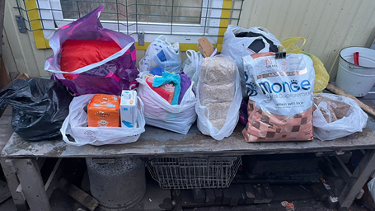

**Продолжение на стр. 3 >>>**

|  |  |
| --- | --- |
| **3** | **Ноябрь** **2023** |

**>>>** **Продолжение.** **Начало** **на** **стр.** **2**

 **Экосистема цифровых услуг Росреестра: от прошлого**

**к настоящему**

Возможность регистрации недвижимости в электронном виде появилась в 2015 году: тогда таких обращений в новосибирский Росреестр поступило не более 500.

Спустя три года цифра выросла до 65 000, а сегодня достигла значения 250 000 обращений в год — это 50% заявителей, которые обращаются за получением услуг по регистрации недвижимости в режиме онлайн.

Удобство и скорость, прозрачность процессов и достоверность данных – главные приоритеты ведомства в данном направлении, которые успешно реализованы.

Банки, кадастровые инженеры и риелторы занимают активную партнерскую позицию и предлагают своим клиентам через дистанционные каналы обслуживания упростить электронный процесс получения услуг.

«Защита информации на сайте Росреестра находится под особым контролем. Благодаря использованию современных технологий в области цифровой безопасности, сервисов авторизации и проверки электронных подписей обеспечена конфиденциальность и защищенность личных данных заявителей. Цифровизация государственных услуг снижает нагрузку на инфраструктуру ведомства, что экономит время и средства всем сторонам взаимодействия. Получить необходимую услугу становится удобнее и быстрее, все действия по работе с сервисами максимально упрощены и понятны», – отмечает заместитель руководителя Управления Росреестра по Новосибирской области **Наталья Ивчатова**.

**Информация о техногенных пожарах на территории г. Искитима и Искитимского района Новосибирской области с 20.11.2023г. по 26.11.2023 года.**

|  |  |  |  |  |  |
| --- | --- | --- | --- | --- | --- |
| Дата | | Время сообщения | Объект, последствия, причина, виновники пожара | | |
| 21.11.2023 | | 10ч. 49м. | Произошел пожар в гараже по адресу: НСО, Искитимский район, р.п. Линево. В результате пожара огнем уничтожено потолочное перекрытие гаража на площади 30 м.кв. Предполагаемая причина пожара неосторожность при проведении огневых работ. | | |
| 21.11.2023 | | 18ч. 07м. | Произошел пожар в автомобиле марки ГАЗ 2717 «Соболь» по адресу: НСО, г. Искитим, м-он Южный. В результате пожара огнем поврежден моторный отсек и передняя панель автомобиля на площади 2 м.кв. Предполагаемая причина пожара неисправность электрооборудования автомобиля. | | |
| 21.11.2023 | | 18ч.09м. | Произошел пожар в сарае по адресу: НСО, Искитимский район, с. Лебедевка, ул. Степная. В результате пожара огнем уничтожен сарай на площади 60 м.кв., Предполагаемая причина пожара неисправность электрооборудования. | | |
| 22.11.2023 | | 07ч.22м. | Произошел пожар в бане по адресу: НСО, Искитимский район, п. Листвянский, ул. Тургенева. В результате пожара огнем уничтожена крыша и потолочное перекрытие на площади 20 м.кв., Предполагаемая причина пожара неисправность печного отопления. | | |
| 26.11.2023 | | 19ч.50м. | Произошел пожар в автомобиле марки BMW 528 по адресу: НСО, г. Искитим, ул. Лермонтова. В результате пожара огнем поврежден моторный отсек автомобиля на площади 1 м.кв. Предполагаемая причина пожара неисправность электрооборудования автомобиля. | | |
| Исполняющий обязанности начальника отдела  Улихин Алексей Анатольевич  8(383)43-2-60-15 | | |  | А.А. Улихин |

**ПОЖАРЫ!!!**

**В г. Искитиме и Искитимском районе с 01.01.2023г. по 26.11.2023г.**

**зарегистрировано 666 пожаров. В результате пожаров травмировано 11 человек, погибло 3 человека.**

**ПЕЧНОЕ ОТОПЛЕНИЕ**

Перед началом отопительного сезона руководители организации и физические лица организуют проведение проверок и ремонт печей, котельных, теплогенераторных, калориферных установок и каминов, а также других отопительных приборов и систем.

Запрещается эксплуатировать печи и другие отопительные приборы без противопожарных разделок (отступок) от конструкций из горючих материалов, предтопочных листов, изготовленных из негорючего материала размером не менее 0,5 x 0,7 метра (на деревянном или другом полу из горючих материалов), а также при наличии прогаров и повреждений в разделках, наружных поверхностях печи, дымовых трубах, дымовых каналах и предтопочных листах.

При обнаружении на примыкающих строительных конструкциях, выполненных из древесины или других горючих материалов, признаков термического повреждения (потемнение, обугливание, оплавление) эксплуатация печи прекращается. При этом поверхность поврежденной конструкции должна быть теплоизолирована либо увеличена величина разделки (отступки).

Неисправные печи и другие отопительные приборы к эксплуатации не допускаются.

.

**Продолжение** **на** **стр.** **4** **>>>**

|  |  |
| --- | --- |
| **Ноябрь** **2023** | **4** |

**>>>** **Продолжение.** **Начало** **на** **стр.** **3**

**При эксплуатации печного отопления запрещается:**

а) оставлять без присмотра печи, которые топятся, а также поручать надзор за ними детям;

б) располагать топливо, другие горючие вещества и материалы на предтопочном листе;

в) применять для розжига печей бензин, керосин, дизельное топливо и другие легковоспламеняющиеся и горючие жидкости;

г) топить углем, коксом и газом печи, не предназначенные для этих видов топлива;

д) производить топку печей во время проведения в помещениях собраний и других массовых мероприятий;

е) использовать вентиляционные и газовые каналы в качестве дымоходов;

ж) перекаливать печи.

Зола и шлак, выгребаемые из топок, должны быть залиты водой и удалены в специально отведенное для них место.

Товары, стеллажи, витрины, прилавки, шкафы, горючие материалы и другое оборудование, изготовленные из горючих материалов, располагаются на расстоянии не менее 0,7 метра от печей, а от топочных отверстий - не менее 1,25 метра.

**При эксплуатации действующих электроустановок запрещается:**

а) эксплуатировать электропровода и кабели с видимыми нарушениями изоляции и со следами термического воздействия;

б) пользоваться розетками, рубильниками, другими электроустановочными изделиями с повреждениями;

в) эксплуатировать светильники со снятыми колпаками (рассеивателями), предусмотренными конструкцией, а также обертывать электролампы и светильники (с лампами накаливания) бумагой, тканью и другими горючими материалами;

г) пользоваться электрическими утюгами, электрическими плитками, электрическими чайниками и другими электронагревательными приборами, не имеющими устройств тепловой защиты, а также при отсутствии или неисправности терморегуляторов, предусмотренных их конструкцией;

д) использовать нестандартные (самодельные) электрические электронагревательные приборы и удлинители для питания электроприборов, а также использовать некалиброванные плавкие вставки или другие самодельные аппараты защиты от перегрузки и короткого замыкания;

е) размещать (складировать) в электрощитовых, а также ближе 1 метра от электрощитов, электродвигателей и пусковой аппаратуры горючие, легковоспламеняющиеся вещества и материалы;

ж) при проведении аварийных и других строительно-монтажных и реставрационных работ, а также при включении электроподогрева автотранспорта использовать временную электропроводку, включая удлинители, сетевые фильтры, не предназначенные по своим характеристикам для питания применяемых электроприборов;

з) прокладывать электрическую проводку по горючему основанию либо наносить (наклеивать) горючие материалы на электрическую проводку;

и) оставлять без присмотра включенными в электрическую сеть электронагревательные приборы, а также другие бытовые электроприборы, в том числе находящиеся в режиме ожидания, за исключением электроприборов, которые могут и (или) должны находиться в круглосуточном режиме работы в соответствии с технической документацией изготовителя.

Не доверяйте производить установку, монтаж, ремонт электрооборудования и печного отопления случайным людям, не имеющим для данного вида деятельности специального разрешения.

Чтобы обезопасить себя и своих близких предлагаем Вам задуматься об установке в своем жилом помещении автономного дымового пожарного извещателя. Извещатель обнаруживает задымление на ранней стадии и при срабатывании выдает пронзительный звуковой сигнал, который способен разбудить даже хорошо выпившего человека.

При обнаружении пожара или признаков горения (задымление, запах гари, повышение температуры и т.п.) немедленно сообщить в пожарную охрану по телефону «01» с сотового «101, 112»

**Помните!!!**

Вышеперечисленные мероприятия – выдержки из правил противопожарного режима в Российской Федерации, за нарушения которых в соответствии с Российским законодательством, на основании ст. 20.4 кодекса Российской Федерации об административных правонарушениях, наступает административная ответственность, при этом виновные лица могут подвергнуться штрафу в размере:

- Граждане от 5000 до 50 000 рублей;

- Должностные лица от 20 000 до 100 000 рублей;

- Индивидуальные предприниматели от 40 000 до 100 000 рублей;

- Юридические лица от 300 000 до 2 000 000 рублей

А за те же нарушения, которые привели к тяжким последствиям (гибель, травмы) наступает уголовная ответственность, за что УК РФ предусматривается лишение свободы.

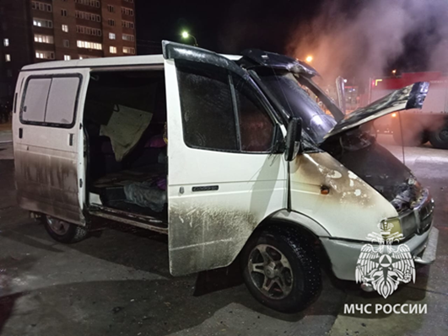 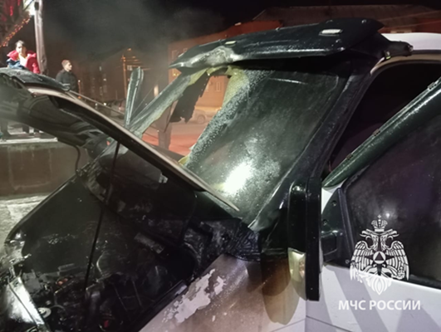

**Продолжение на стр. 5 >>>**

|  |  |
| --- | --- |
| **5** | **Ноябрь** **2023** |

**>>>** **Продолжение.** **Начало** **на** **стр.** **4**

В Искитимском районе **с 01.01.2023г. по 24.11.2023г**. зарегистрировано **468** пожаров, в сравнении с аналогичным периодом прошлого 2022 года (далее АППГ) – 570 пожаров. В результате пожаров погибло 2 человека (АППГ - 9), травмировано – 6 человек (АППГ - 7).

С целью недопущения пожаров необходимо соблюдать следующие правила противопожарного режима в РФ: Перед началом отопительного сезона руководители организации и физические лица организуют проведение проверок и ремонт печей, котельных, теплогенераторных, калориферных установок и каминов, а также других отопительных приборов и систем.

Запрещается эксплуатировать печи и другие отопительные приборы без противопожарных разделок (отступок) от конструкций из горючих материалов, предтопочных листов, изготовленных из негорючего материала размером не менее 0,5 x 0,7 метра (на деревянном или другом полу из горючих материалов), а также при наличии прогаров и повреждений в разделках, наружных поверхностях печи, дымовых трубах, дымовых каналах и предтопочных листах.

При обнаружении на примыкающих строительных конструкциях, выполненных из древесины или других горючих материалов, признаков термического повреждения (потемнение, обугливание, оплавление) эксплуатация печи прекращается. При этом поверхность поврежденной конструкции должна быть теплоизолирована либо увеличена величина разделки (отступки).

Чтобы обезопасить себя и своих близких предлагаем Вам задуматься об установке в своем жилом помещении автономного дымового пожарного извещателя. Извещатель обнаруживает задымление на ранней стадии и при срабатывании выдает пронзительный звуковой сигнал, который способен разбудить даже хорошо выпившего человека.

При обнаружении пожара или признаков горения (задымление, запах гари, повышение температуры и т.п.) немедленно сообщить в пожарную охрану по телефону «01» с сотового «101, 112»

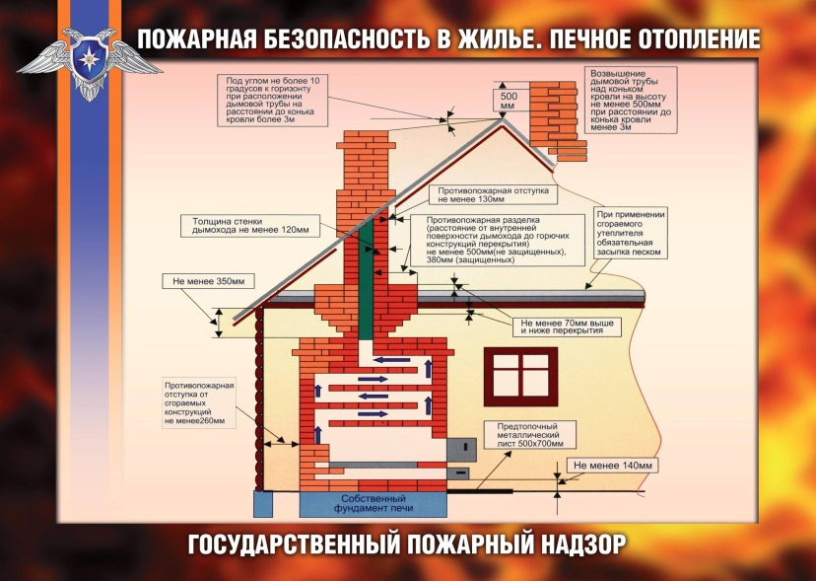 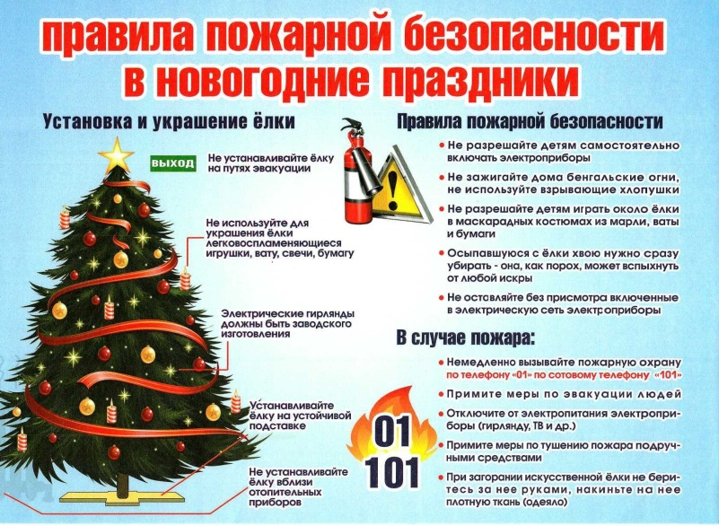

**ПЛАН**

**по организации профилактической работы на территории Искитимского района Новосибирской области на декабрь 2023 года**

|  |  |  |  |  |  |
| --- | --- | --- | --- | --- | --- |
| **№**  **п/п** | **Мероприятие** | **Срок исполнения** | **Ответственные исполнители** | **Привлекаются** | **Отметка о выполнении** |
| 1 | 2 | 3 | 4 | 5 |  |
| 1 | Принять участие в рабочем совещании с привлечением участников профилактической работы, на котором рассмотреть вопросы:  - подведение итогов по результатам проф. работы за прошедший месяц;  - заслушивание глав МО имеющих слабые показатели по проф. работе и ухудшение оперативной обстановки с пожарами.  - постановка задач на следующий месяц, с определением плановых показателей;  - рассмотрение возникающих проблемных вопросов.  - рост пожаров и гибели на них людей. | До 07.12.2023 | Глава района Заместитель Главы | Начальник ОНДиПР, Начальник пожарно- спасательного гарнизона Начальник ПЧ ГКУ «Центр….», органы местного самоуправления сельских поселений  (далее — ОМС) |  |

**Продолжение** **на** **стр.** **6** **>>>**

|  |  |
| --- | --- |
| **Ноябрь** **2023** | **6** |

**>>>** **Продолжение.** **Начало** **на** **стр.** **5**

|  |  |  |  |  |  |
| --- | --- | --- | --- | --- | --- |
| 2 | Проведение противопожарных инструктажей с гражданами по месту жительства в плановом порядке, с достижением планового месячного показателя (8,3%)*, путем проведения подворовых (поквартирных) обходов, с отметками в журнале инструктажей  (*- для тех сельсоветов где наблюдается стабильная обстановка с пожарами и последствиями от них) | декабрь  (согласно графика) | ОМС:  - Бурмистровский  - Гусельниковский с/с  - Верх-Коенский с/с  - Гилевский с/с  - Преображенский с/с  - Совхозный с/с  - Мичуринский с/с  - Морозовский с/с  - Степной с/с  - Тальменский с/с  - Улыбинский с/с  - Усть-Чемский с/с  - Чернореченский с/с  - Шибковский с/с | Личный состав: ПСЧ ПСЧ -26 ПСО-3, ОНДиПР, ПСЧ-21, ПЧ -102 ГКУ «Центр».  Работники:  ОМС, органов соц. защиты, КЦСОН, управляющих организаций (в сфере ЖКХ), старосты |  |
| 3 | Проведение противопожарных инструктажей с гражданами по месту жительства в режиме повышенная готовность, с достижением 2-х кратного планового месячного показателя (16%)*, путем проведения подворовых (поквартирных) обходов, с отметками в журнале инструктажей  (*- для тех сельсоветов где наблюдается ухудшение обстановка с пожарами и (или) последствиями от них) | декабрь  (согласно графика) | ОМС:  - р.п. Линево  - Быстровский с/с  - Евсинский с/с  - Листвянский с/с  - Легоставевский  -Промышленный с/с | Личный состав: ПСЧ ПСЧ -26, ПСЧ-21 ПСО-3, ОНДиПР, ПЧ -102  Работники:  ОМС, органов соц. защиты, КЦСОН, управляющих организаций (в сфере ЖКХ), старосты |  |
| 4 | Разработка и утверждение совместных планов рейдовых мероприятий с органами соц. защиты, КЦСОН, на февраль месяц, по местам проживания многодетных семей, одиноко проживающих пенсионеров и инвалидов, социально-неадаптированных граждан, состоящих на различный учетах | до 01.12.2023 | Начальник НСП | Органы соц. защиты, КЦСОН, |  |
| 5 | Размещение наглядной агитации (листовки, памятки) в местах с массовым пребыванием людей, на стендах в населенных пунктах, а также на информационных досках в многоквартирных домах | декабрь | ОМС | Работники:  ОМС, органов соц. защиты, КЦСОН, управляющих организаций (в сфере ЖКХ), старосты |  |
| 6 | Информирование населения через СМИ (ТВ, радио, печатные издания), интернет ресурсы (сайты администраций, соц. сети), об оперативной обстановке с пожарами, соблюдении мер пожарной безопасности | 04.12.2023  11.12.2023  18.12.2023  25.12.2023 | Начальник НСП,  Начальник МПСГ,  ОМС | СМИ |  |
| 7 | Подготовка писем в адрес ОМС об обстановки с пожарами за неделю | 04.12.2023  11.12.2023  18.12.2023  25.12.2023 | Начальник ОНДиПР | ОМС, |  |
| 8 | Проведение бесед, противопожарных инструктажей с социально-незащищенными категориями граждан  (многодетными семьями, с семьями имеющих на опекунстве детей, одиноко проживающие пенсионеры, инвалиды) | декабрь  (согласно графика) | Начальник ОНДиПР | л/с ТОНДиПР  ПСЧ ПСЧ -26 ПСО-3, ОНДиПР, ПСЧ-21, ПЧ -102 ГКУ «Центр». МО МВД России Искитимский.  Работники:  органов соц. защиты, КЦСОН. |  |
| 11 | Подготовка информационных писем об оказании адресной помощи семьям, относящихся в группам риска, на ремонт неисправных печей и электропроводки | декабрь  (В случае поступления информации) | Начальник ОНДиПР | ОМС,  Соц. защита |  |
| 12 | Подготовка информаций главам ОМС о складывающейся обстановке с пожарами и гибелью людей на них, с предложениями о принятии мер по их предупреждению | до 25.12.2023 | Начальник ОНДиПР | ОМС |  |
| 13 | Организация контроля за работоспособностью установленных АДПИ в местах проживания населения, относящихся к группе риска (одинокие престарелые граждане, инвалиды, многодетные семьи, социально-незащищенные, социально-неблагополучные категории граждан) | ежедневно | ОМС,  Дежурный ЕДДС | ОМС |  |

**Продолжение на стр. 7 >>>**

|  |  |
| --- | --- |
| **7** | **Ноябрь** **2023** |

**>>>** **Продолжение.** **Начало** **на** **стр.** **6**

|  |  |  |  |  |  |
| --- | --- | --- | --- | --- | --- |
| 14 | Сбор и обобщение результатов профилактической работы | еженедельно | Начальник ОНДиПР  Начальник ЕДДС | ОМС,ЕДДС |  |
| 15 | Анализ результатов профилактической работы на территории района | до 25.12.2023 | Начальник НСП | л/с ТОНДиПР |  |
| 16 | Подготовка и утверждение ежемесячного плана на январь | до 25.12.2023 | Начальник ОНДиПР Начальник МПСГ.  Начальник ПЧ ГКУ «Центр...»  Председатель КЧСиОПБ района, | л/с ТОНДиПР |  |

Подготовил:

Старший инспектор ОНДиПР по г. Искитиму

и Искитимскому району А.О. Горлов

“27” ноября 2023 г.

**О принятии мер по стабилизации обстановки с пожарами**

В сельской местности Искитимского района с 01.01.2023г. по 24.11.2023г. зарегистрировано 468 пожаров (из них за прошедший месяц: техногенных пожаров - 9, горение мусора, травы на открытой территории - 9), в сравнении с аналогичным периодом прошлого 2022 года (далее АППГ) – 570 пожаров. В результате пожаров погибло 2 человека (АППГ - 9), травмировано на пожарах 6 человек (АППГ - 7).

**Рост пожаров за прошедший месяц наблюдается**:

* р.п.Линево - 6 пожаров (АППГ — 5);
* Быстровский с/с – 2 пожара (АППГ - 1);
* Евсинский с/с – 3 пожара (АППГ - 1) ;
* Листвянский с/с -1 пожар (АППГ — 0)
* Легостаевский с/с – 1 пожара (АППГ - 0) ;
* Промышленный с/с – 1 пожар (АППГ - 0) ;

**Рост количества травмированных, за прошедший период текущего года, в Искитимском районе наблюдается:**

* Совхозного с/с - 1 случай (АППГ - 0);

По объектам возникновения, 9 из 18 произошедших пожаров в **ноябре** месяце составляют техногенные пожары.

Основными причинами возникновения пожаров являются:

* Неосторожное обращение с огнем;
* Нарушение правил устройства и эксплуатации печного оборудования;
* Нарушение правил устройства и эксплуатации электрооборудования;
* Вспышка горючей жидкости;
* Неосторожность при производстве работ;

На количество техногенных пожаров влияет нарушение требований пожарной безопасности гражданами, при использовании печного отопления, при эксплуатации

электрооборудования, неосторожное обращение с огнем, а так же детская шалость и умышленные поджоги высохшей травы.

Произошедшие пожары и их причины в указывают необходимость более целенаправленной и последовательной работы в жилом секторе с учетом категорий граждан и их социального положения. Требуется более плотная совместная работа жилищных организаций, органов внутренних дел, социальной защиты, общественности (старосты, старшие по дому, улице) с учетом категорий граждан.

В соответствии со статьей 18. Федерального закона «О пожарной безопасности» от 21.12.1994 г. № 69 «*К полномочиям органов государственной власти субъектов Российской Федерации в области пожарной безопасности относятся:*

*- организация обучения населения мерам пожарной безопасности, а также информирование населения о мерах пожарной безопасности;*

Постановлением Губернатора Новосибирской области № 303 от 04.08.2008 г. утвержден порядок организации обучения населения мерам пожарной безопасности на территории Новосибирской области.

Данным документом установлены формы обучения, порядок и сроки проведения противопожарного инструктажа, форма журнала инструктажей.

« *4. Обучение граждан мерам пожарной безопасности осуществляется в следующих формах:*

1. *размещение в средствах массовой информации обучающей информации по предупреждению пожаров и необходимых действиях в случае их возникновения;*
2. ***противопожарный инструктаж****;*
3. ***пожарно-технические лекции, беседы****, демонстрация учебных фильмов и др….*

*6. Противопожарный инструктаж граждан проводится* ***по месту их жительства****,* ***месту пребывания****, …, как правило,* ***в ходе подомового или поквартирного обхода, на сходах граждан, собраниях жителей жилых домов****.*

В соответствии со статьей 19. Федерального закона «О пожарной безопасности» от 21.12.1994 г. № 69

*«К полномочиям органов местного самоуправления поселений и городских округов* ***по обеспечению первичных мер пожарной безопасности*** *в границах сельских населенных пунктов относятся:*

*оказание содействия органам государственной власти субъектов Российской Федерации в информировании населения о мерах пожарной безопасности, в том числе посредством организации и проведения собраний населения.*

Информация о результатах профилактической работы МО в рабочем порядке поступала и обобщалась в ОНДиПР по г. Искитиму и Искитимскому району.

**В период с 01 января 2023 г. по 24 ноября 2023г.** в ОНДиПР по г. Искитиму Искитимскому району информация о проделанной профилактической работе по предупреждению пожаров в жилом секторе проанализирована и имеет следующие показатели:

**- Бурмистровский сельсовет** - численность населения 1365 человек, проинструктировано 1180 человек (86%).

**Продолжение** **на** **стр.** **8** **>>>**

|  |  |
| --- | --- |
| **Ноябрь** **2023** | **8** |

**>>>** **Продолжение.** **Начало** **на** **стр.** **7**

**- Быстровский сельсовет** - численность населения 3045 человек, проинструктировано 2118 человек (70%).

**- Верх-Коёнский сельсовет** - численность населения 685 человек, проинструктировано 793 человек (115%).

**- Гилёвский сельсовет -** численность населения 788 человека, проинструктировано 591 человек (75 %).

**- Гусельниковский сельсовет** - численность населения 1656 человек, проинструктировано 2199 человек (130%).

- **Евсинский сельсовет** - численность населения 6313 человек, проинструктировано 5520 человек (87%).

**- Легостаевский сельсовет -** численность населения 1413 человека, проинструктировано 1595 человек (113%).

**- Листвянский сельсовет** - численность населения 2600 человека, проинструктировано 2028 человек (78%).

**- Мичуринский сельсовет** - численность населения 2487 человек, проинструктировано 2862 человека (115%).

- **Морозовский сельсовет –** численность населения 666 человек, проинструктировано 1046 человек (157 %).

**- Преображенский сельсовет** – численность населения 967 человек, проинструктировано 1156 человек (119%).

**- Промышленный сельсовет –** численность населения 1788 человек, проинструктировано 1942 человек (108%).

- **Совхозный сельсовет** - численность населения 4407 человека, проинструктировано 4641 человека (105%)**.**

**- Степной сельсовет -** численность населения 1099 человек, проинструктировано 2472 человек (225%).

**- Тальменский сельсовет** - численность населения 2489 человек, проинструктировано 2128 человек (85%).

**- Улыбинский сельсовет -** численность населения 2002 человека, проинструктировано 1961 человек (98%).

**- Усть-Чёмский сельсовет** - численность населения 893 человека, проинструктировано 844 человек (94,5%).

**- Чернореченский сельсовет** – численность населения 4446 человек, проинструктировано 4554 человек (102%). **- Шибковский сельсовет** - численность населения 1662 человека, проинструктировано 1652 человек (99 %).

- **МО р. п. Линево** - численность населения 17546 человек, проинструктировано 20238 человек (115%).

В общей сложности за период с 01 января 2023 г. по 24 ноября 2023г органами местного самоуправления на территории Искитимского района организовано инструктирование мерам пожарной безопасности 55182 человек, что исходя из общей численности населения 58177 человека, составляет **94,8 %.** (при необходимом показателе в **91,3 %**).

На основании вышеизложенного предлагаем:

- с целью исполнения Решения КЧСиОПБ Новосибирской области от 03.06.2022 г.

№25/2, в соответствии с методическими рекомендациями, на территориях сельсоветов в которых наблюдается ухудшение обстановки с пожарами, обеспечить повышение результативности профилактической работы, обеспечив 2-х кратное увеличения количества проинструктированного населения в сравнении со среднемесячными плановыми показатели (8,3% в месяц от численности населения), увеличение количества привлекаемых людей к профилактической работе и принятие иных мер согласно п.п. 4.4 Методических рекомендаций.

В связи с ухудшением обстановки с пожарами в **р.п.Линево, Евсинском, Листвянском, Быстровском, Легостаевском, Промышленном** сельсоветах **о**беспечить 2-х кратное увеличение количества проинструктированного населения в сравнении со среднемесячными плановыми показатели (8,3% в месяц от численности населения), увеличение количества привлекаемых людей к профилактической работе.

В связи с низкими показателями количества инструктажей в **Бурмистровском, Быстросвском, Гилевском, Евсинском, Листвянском, Тальменском** сельсоветах обеспечить инструктирование населения в полном объеме ежемесячного показателя - 8,3 % в месяц от численности населения на территории МО.

- с целью исполнения Решения КЧСиОПБ Новосибирской области от 24.09.2021 г.

№35/5 активизировать работу по вручению должностными лицами осуществляющих профилактическую работу в жилье, **уведомлений** гражданам о необходимости принятия мер по устранению нарушений требований пожарной безопасности. **Принять исчерпывающие меры по использованию бланка Уведомления прилагаемого к Решению, а также заполнение всех необходимых позиций предусмотренных бланком.**

**-** принять действующие меры по работоспособности АДПИ установленных в местах проживания многодетных семей, а также провести разъяснительную работу о необходимости установки пожарного извещателя, с семьями, отказавшимися от установки АДПИ. (в соответствии с п. 85.1 Правил противопожарного режима в РФ, Постановления Правительства РФ от 16.09.2020г. №1479 вступившими в силу с 1.03.2023г. введено требование о необходимости установки автономных дымовых пожарных извещателей в комнатах квартир и жилых домов многодетных семей, семей, находящиеся в трудной жизненной ситуации, в социально опасном положении.)

- продолжить работу по оснащению мест проживания многодетных семей АДПИ, с охватом в 100% от общего количества

- в связи с началом с наступлением осенне - зимнего пожароопасного периода при проведении инструктажей акцентировать внимание на правила эксплуатации печного отопления и электрических обогревательных приборов.

- организовать доведение до руководителей и персонала требований пожарной безопасности на объектах задействованный в проведении новогодних и рождественских мероприятий.

- организовать процесс разработки (корректировки) программы профилактики правонарушений в области пожарной безопасности на следующий год.

Исполняющий обязанности

начальника отдела А.А. Улихин

Горлов Антон Олегович 8(38343)2-60-15

|  |  |  |
| --- | --- | --- |
|  | [**https://admulybino.nso.ru**](https://admulybino.nso.ru)  **E-mai:** [**adm_ulib@mail.ru**](mailto:adm_ulib@mail.ru)  **Тел. 8(38343) 57-142**  **Учредитель: Администрация Улыбинского сельсовета, НСО, Искитимский район, с. Улыбино, ул. Первомайская, 55** | **Отпечатано в администрации Улыбинского сельсовета: 633248, Новосибирская область, Искитимский район, с. Улыбино, ул. Первомайская, 55**  **Тираж 100 экземпляров.**  **Распространяется бесплатно** |